**Баровакуумметры**

**Баровакуумметры** – это манометры абсолютного давления. Данные приборы используются для измерений давления независимо от колебаний атмосферного давления окружающей среды.

В соответствии с различными сферами применения и диапазонами показаний, манометры для измерений абсолютного давления изготавливаются согласно принципам измерений и формам чувствительных элементов, которые применяются в манометрах для измерения относительного давления.

Давление измеряемой среды определяется по отношению к базовому давлению, которое равняется абсолютному давлению с величиной 0 (абсолютный вакуум). Это означает, что на стороне измерительного элемента, не соприкасающейся с измеряемой средой, должно присутствовать базовое давление.

Присутствие базового давления при использовании соответствующей формы пружин достигается посредством вакууммирования и герметизации соответствующей измерительной камеры или облегающего корпуса. Передача движения измерительного элемента и индикация давления осуществляются аналогично выше описанным манометром относительного давления.

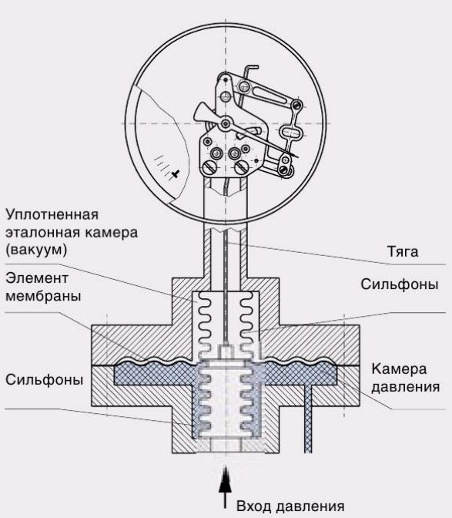

Рис. 38. Схема манометра абсолютного давления

**Дифференциальные манометры**

**Дифференциальные манометры** применяются для измерений разницы давлений.

Базовым давлением является то, которое присутствует на стороне, взятой за эталонную.

В **качестве чувствительных элементов** используются пружины тех же форм, что и в манометрах относительного давления. Как правило, чувствительные элементы подвергаются воздействию давления с обеих сторон. Установленная таким образом разность давлений передается с помощью стрелочного механизма непосредственно на шкалу. Если измеряемые давления одинаковы, измеряемый элемент остается неподвижным и показания прибора отсутствуют.

Защита от высоких перегрузок обеспечивается с помощью **пластинчатых** чувствительных элементов. При выборе манометра следует учитывать допустимое статическое (рабочее) давление, а также максимально допустимую перегрузку со стороны «+» и «-». Для преобразования деформации чувствительного элемента в показания стрелки используются принципы, аналогичные принципам действия манометров избыточного давления.

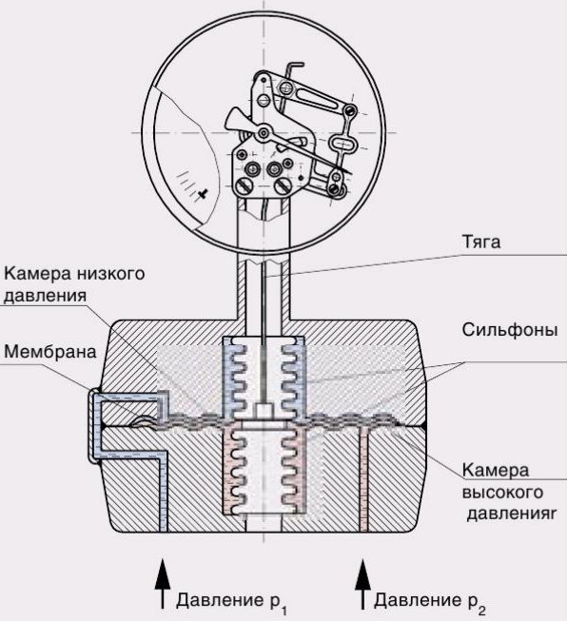

Рис. 39. Схема манометра дифференциального давления

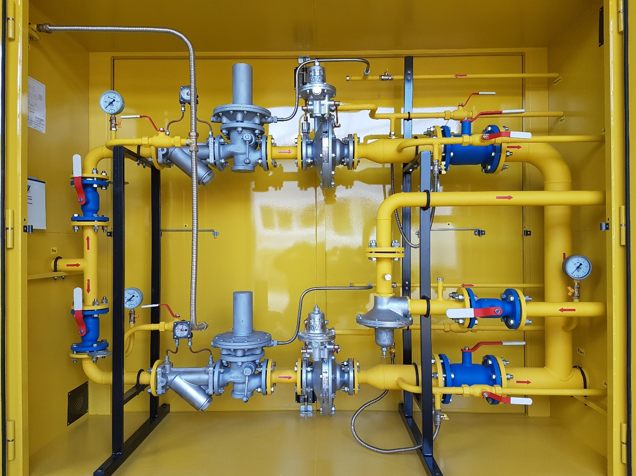

Справка:

**Сильфон** (от англ. Sylphon), тонкостенная металлическая трубка или камера с гофрированной (волнообразной) боковой поверхностью.

**Сильфоны** изготавливают из латуни, фосфористой и бериллиевой бронзы и нержавеющей стали. Наиболее широко сильфоны применяют в пневмо- и гидроавтоматике.

**Стенки** сильфонов для работы при больших разностях давлений и в агрессивных средах изготовляют 2-, 3- и 4-слойными.